IME I PREZIME: ____________________________
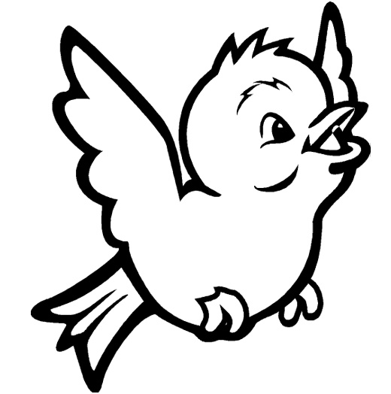
SRETNO!

PROVJERIMO ŠTO SMO NAUČILI!

1. IZRAČUNAJ.

7 + 5 = ______________ 3 + 9 = ______________

= ____________ = ____________

= _____ = _____

6 + 7 = ______________ 8 + 8 = ______________

= ____________ = ____________

= _____ = _____

2. IZRAČUNAJ.

4 + 7 = ____ 9 + 5 = ____ 8 + 3 9 + 2

6 + 5 = ____ 7 + 7 = ____ 9 + 4 5 + 7

2 + 9 = ____ 4 + 9 = ____ 8 + 7 9 + 9

9 + 7 = ____ 8 + 6 = ____ 7 + 6 4 + 8

6 + 6 = ____ 7 + 4 = ____ 9 + 2 5 + 9

3. ZVONIMIR JE POJEO 8 JABUKA, A NJEGOV BRAT MATIJA 4 JABUKE VIŠE.
KOLIKO JE JABUKA POJEO MATIJA?
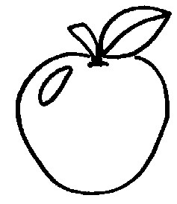
__________________

_______________________________________________________

4. ZBROJU BROJEVA 3 I 8 PRIBROJI BROJ 7.

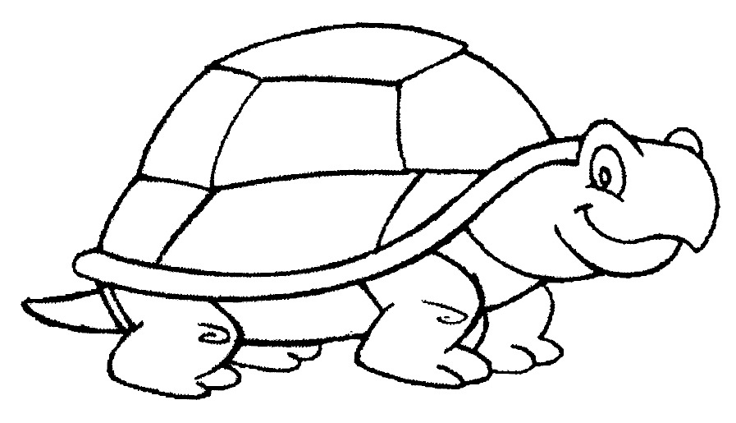
______________________________________________________
ČESTITAM!
STIGAO/LA SI DO KRAJA!

